﻿Лабораторная работа № 9.1
Номер учебной группы: РС02-23
Дата выполнения работы: 03.10.2026
Тема: Исследование особенностей разработки и анализ программного кода Golang
Цель: Исследовать особенности разработки и провести анализ программного кода Golang
Оснащение: Методические указания к выполнению, ОС Windows, VS Code
Выполнение заданий
Задание 1. Написать горутину используя канал, которая будет выводить «Привет (ваше имя)!» и объяснить, как она работает
В среде разработки Visual Studio Code разработан файл программы task1_greeting.go, демонстрирующий запуск функции в качестве независимой горутины с передачей данных через небуферизированный канал строкового типа.
Принцип работы алгоритма:
- в функции main с помощью встроенной функции make(chan string) инициализируется канал greetingChan для обмена строковыми значениями;
- оператор go запускает пользовательскую функцию sendGreeting в отдельной горутине, функционирующей параллельно с главным потоком main;
- функция sendGreeting формирует приветственную строку «Привет, Денис!» и отправляет её в переданный канал с помощью оператора стрелки влево (<-);
- выполнение функции main блокируется на операции чтения из канала (message := <-greetingChan) до тех пор, пока горутина не запишет значение в канал;
- после успешного получения строки функция main выводит сообщение на экран и завершает работу программы.
Исходный код программы вывода персонализированного приветствия представлен в листинге 1
Листинг 1 – Исходный код программы task1_greeting.go
package main
import (
"fmt"
)
// sendGreeting отправляет персонализированное приветствие в переданный канал строк
func sendGreeting(name string, ch chan string) {
ch <- fmt.Sprintf("Привет, %s!", name)
}
func main() {
// Создание небуферизированного канала для передачи строковых данных
greetingChan := make(chan string)
// Запуск функции sendGreeting в отдельном параллельном потоке (горутине)
go sendGreeting("Денис", greetingChan)
// Ожидание получения данных из канала и блокировка main до момента передачи
message := <-greetingChan
// Вывод полученного приветствия в консоль
fmt.Println(message)
}
Результат вывода приветствия через горутину и канал представлен на рисунке 1
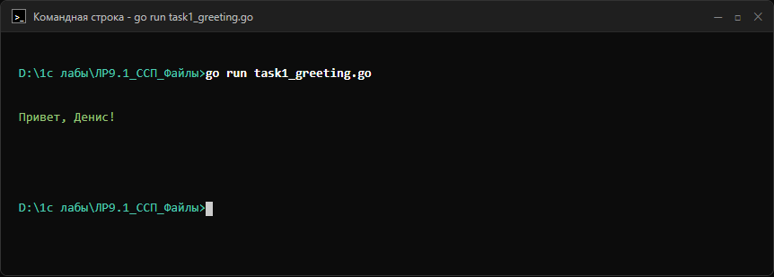
Рисунок 1 – Результат вывода приветствия через горутину и канал
Задание 2. Вычислить факториал числа n (вводится с клавиатуры), используя другую функцию, которая принимает канал и само число. В этой функции должна быть передача значений в канал
В файле task2_factorial.go реализована программа вычисления факториала заданного неотрицательного целого числа n. Вычисление математического факториала вынесено в отдельную функцию calcFactorial, принимающую целочисленный параметр n и канал для возврата результата.
Особенности реализации алгоритма:
- значение n считывается с клавиатуры через функцию fmt.Scan с предварительной валидацией корректности ввода (число n должно быть неотрицательным);
- инициализируется канал factChan типа chan uint64 для предотвращения переполнения разрядной сетки при умножении факториальных сомножителей;
- функция calcFactorial запускается в отдельной горутине посредством конструкции go calcFactorial(n, factChan);
- в цикле for вычисляется факториал числа как последовательное произведение сомножителей от 1 до n, после чего итоговое значение отправляется в канал инструкцией ch <- result;
- основная функция main ожидает поступления данных из канала и производит форматированный вывод результата в консоль.
Исходный код программы вычисления факториала представлен в листинге 2
Листинг 2 – Исходный код программы task2_factorial.go
package main
import (
"fmt"
)
// calcFactorial вычисляет факториал заданного числа n и передает результат в канал
func calcFactorial(n int, ch chan uint64) {
var result uint64 = 1
for i := 1; i <= n; i++ {
result *= uint64(i)
}
ch <- result
}
func main() {
var n int
fmt.Print("Введите целое неотрицательное число n для вычисления факториала: ")
_, err := fmt.Scan(&n)
if err != nil || n < 0 {
fmt.Println("Ошибка: введите корректное неотрицательное целое число!")
return
}
// Инициализация канала для передачи вычисленного значения факториала
factChan := make(chan uint64)
// Запуск вычисления факториала в отдельной горутине
go calcFactorial(n, factChan)
// Получение результата из канала (блокирующее чтение)
factorialResult := <-factChan
fmt.Printf("Факториал числа %d! = %d\n", n, factorialResult)
}
Результат вычисления факториала числа с передачей значения через канал представлен на рисунке 2
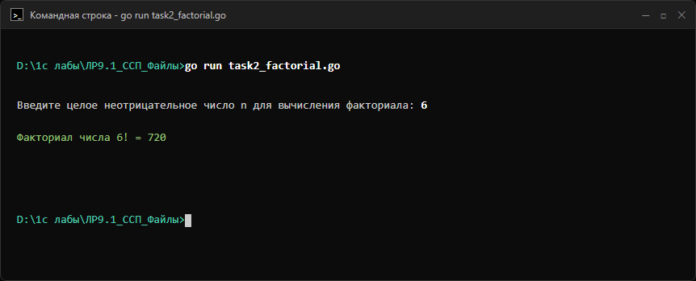
Рисунок 2 – Результат вычисления факториала числа с передачей значения через канал
Задание 3. Вычислить квадраты числа n (вводится с клавиатуры), используя горутины, а также вводить в канал значение, вывести квадрат на каждый шаг, вывести общую сумму
В файле task3_squares.go разработана программа формирования потока квадратов последовательных натуральных чисел от 1 до введенного значения n. Функция generateSquares запускается в отдельном потоке и передает вычисленный квадрат на каждом шаге итерации в канал данных.
Особенности организации потока данных:
- функция generateSquares принимает верхнюю границу диапазона n и канал squareChan типа chan int;
- перед выходом из функции generateSquares оператор defer close(ch) гарантирует закрытие канала после передачи всех n значений;
- на каждой итерации цикла квадрат текущего числа (i * i) немедленно отправляется в канал;
- в функции main цикл for sq := range squareChan последовательно считывает поступающие из канала квадраты чисел до тех пор, пока отправитель не закроет канал;
- на каждом шаге программа выводит номер шага и текущий квадрат числа в консоль, а также производит накопление общей суммы в переменной totalSum;
- по завершении считывания всех элементов выводится итоговая сумма квадратов чисел.
Исходный код программы пошагового вычисления квадратов чисел представлен в листинге 3
Листинг 3 – Исходный код программы task3_squares.go
package main
import (
"fmt"
)
// generateSquares последовательно вычисляет квадраты чисел от 1 до n и отправляет их в канал
func generateSquares(n int, ch chan int) {
defer close(ch)
for i := 1; i <= n; i++ {
ch <- i * i
}
}
func main() {
var n int
fmt.Print("Введите натуральное число n: ")
_, err := fmt.Scan(&n)
if err != nil || n <= 0 {
fmt.Println("Ошибка: число n должно быть натуральным (n > 0)!")
return
}
// Создание канала для потока квадратов чисел
squareChan := make(chan int)
// Запуск горутины формирования квадратов чисел
go generateSquares(n, squareChan)
totalSum := 0
step := 1
fmt.Println("--------------------------------------------------")
fmt.Println("Пошаговое получение квадратов чисел из канала:")
// Чтение данных из канала до его закрытия
for sq := range squareChan {
fmt.Printf("Шаг %d: квадрат числа %d = %d\n", step, step, sq)
totalSum += sq
step++
}
fmt.Println("--------------------------------------------------")
fmt.Printf("Итоговая сумма квадратов чисел от 1 до %d: %d\n", n, totalSum)
}
Результат пошагового вычисления квадратов чисел и общей суммы через горутину и канал представлен на рисунке 3
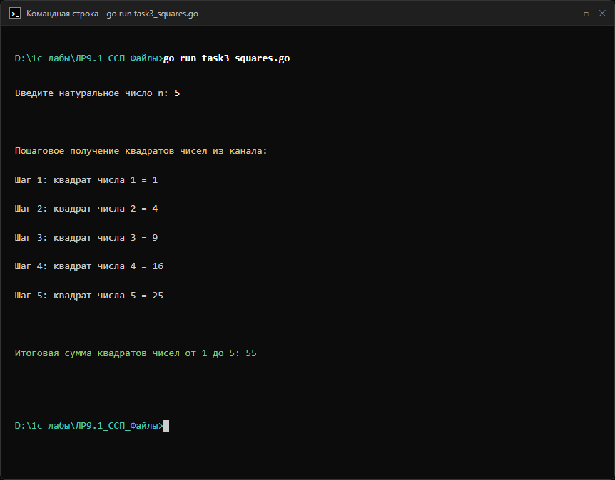
Рисунок 3 – Результат пошагового вычисления квадратов чисел и общей суммы через горутину и канал
Окно среды разработки VS Code с исходным кодом проекта представлено на рисунке 4
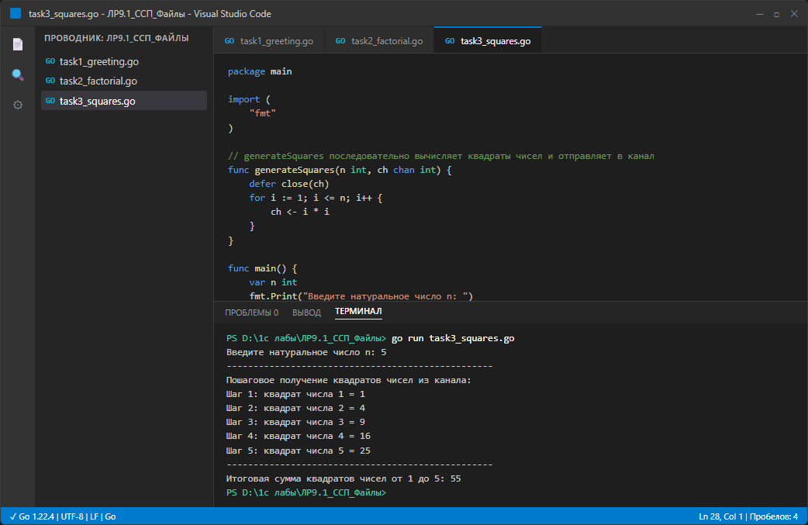
Рисунок 4 – Окно среды разработки VS Code с исходным кодом проекта
Ответы на контрольные вопросы:
1. Что нужно использовать для запуска нескольких задач в Go?
Ответ: Ключевое слово go перед вызовом функции для запуска ее в качестве горутины.
2. В каком порядке запускаются горутины?
Ответ: Порядок выполнения горутин недетерминирован и управляется системным планировщиком среды выполнения Go.
3. Как отправить значение в переменную?
Ответ: Значение извлекается из канала оператором стрелки влево и присваивается переменной.
4. Что будет, если в буферный канал емкостью 3, добавить четвертый элемент?
Ответ: Горутина заблокируется до освобождения места другим потоком, считывающим данные из канала.
5. Как закрыть канал?
Ответ: Канал закрывается с помощью вызова стандартной встроенной функции close с передачей канала.
6. Как проверить, закрыт ли канал?
Ответ: Проверка выполняется двухэлементным чтением val, opened := <- ch по значению переменной opened.
Вывод: Исследовал особенности разработки и провел анализ программного кода на языке программирования Golang, изучив принципы параллельного выполнения горутин и синхронизации потоков через небуферизированные и потоковые каналы данных.

